Tillsynsbegäran – information om höga naturvärden i avverkningsanmälan A 53242-2024 i Arvika kommun
Detta dokument behandlar höga naturvärden i avverkningsanmälan A 53242-2024 i Arvika kommun. Denna avverkningsanmälan inkom 2024-11-17 00:00:00 och omfattar 2,4 ha.
Vi begär härmed att Skogsstyrelsen fattar beslut enligt miljöbalken som säkerställer att skogens höga naturvärden bevaras samt säkerställer att EU-lagstiftning efterlevs och att artskyddsbrott förhindras. Vi önskar även ta del av de ställningstaganden och beslut som myndigheterna meddelar till följd av aktuell avverkningsanmälan och föreningens inlaga (se 34 § förvaltningslagen).
Nedan beskrivs fynd av naturvårdsarter som gjorts i det avverkningsanmälda området.

Naturvårdsarter
I avverkningsanmälan har följande 4 naturvårdsarter hittats: blodticka (S), bårdlav (S), stuplav (S) och vedticka (S). Arter som är signalarter enligt Skogsstyrelsen har markerats med (S).
De påträffade naturvårdsarterna är ett tydligt kvitto på att detta rör sig om en skog med höga naturvärden. I Figur 1 visas en karta över det avverkningsanmälda området, där samtliga fyndplatser för naturvårdsarter som finns registrerade på Artportalen har markerats.
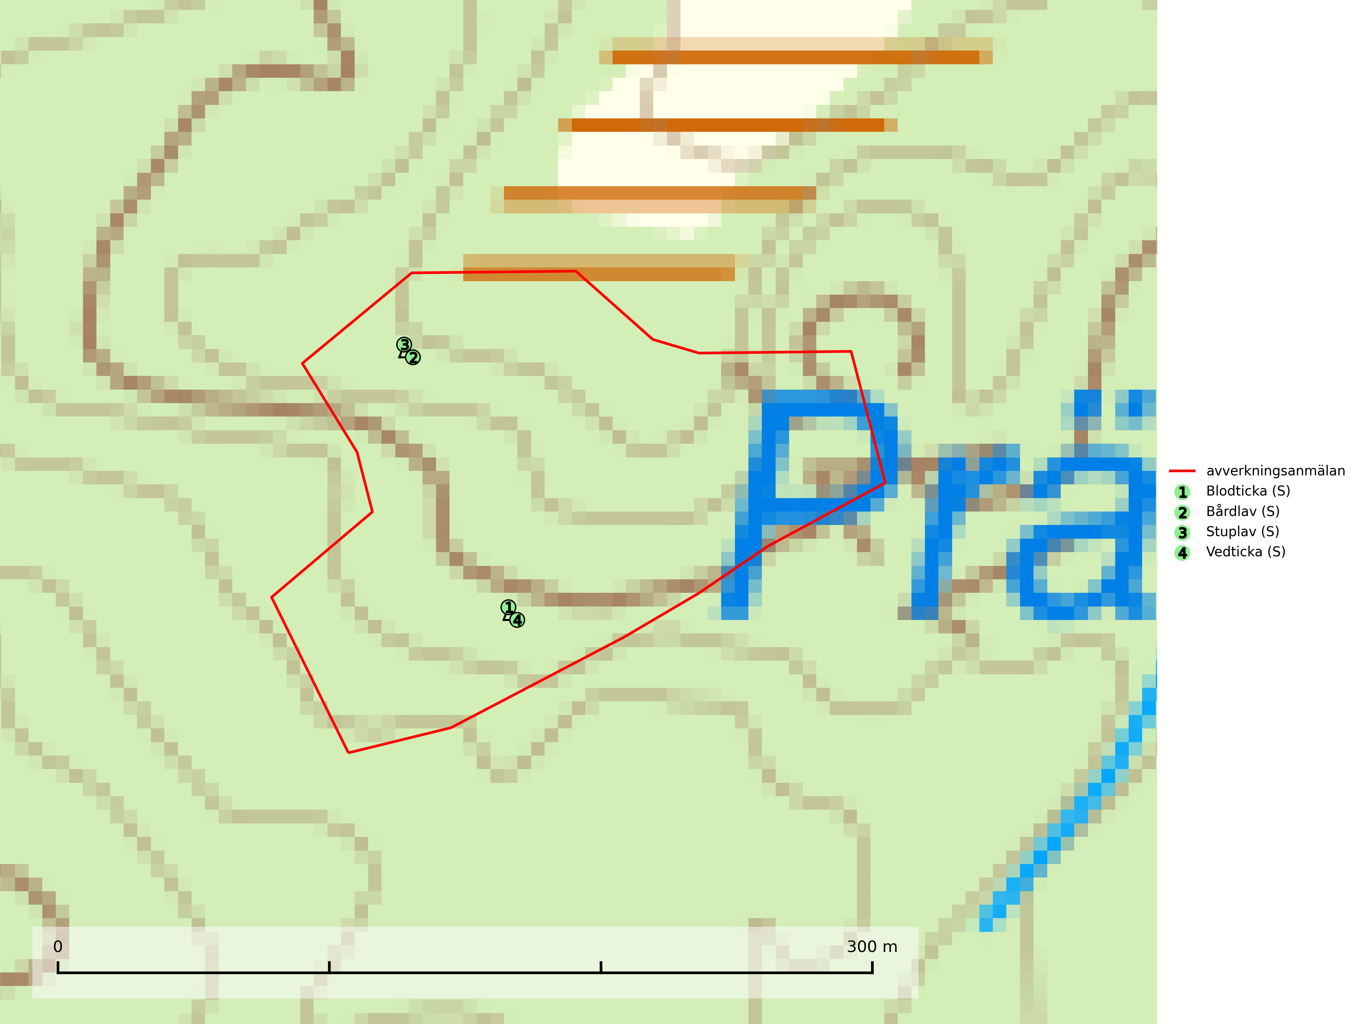
Figur 1. Fyndplatser för naturvårdsarter i det avverkningsanmälda området (röd linje). Markörer utan svart kant är placerade på fyndplatsen. Markörer med svart kant är placerade vid sidan av fyndplatsen och har ett svart streck som visar fyndplatsens exakta position. Kartans mittpunktskoordinat är N 6613805, E 378507 i SWEREF 99 TM.
Blodticka är i norra Sverige främst knuten till grova granlågor i urskogsartad barrskog, men förekommer ibland även på klenare granar i anslutning till bäckar och sumpskogar. Den är en bra indikator på granskogar med höga naturvärden och oftast förekommer den tillsammans med ett stort antal ovanliga och rödlistade arter. I södra Sverige växer den framför allt på tall och har då ett lägre signalvärde. Blodticka är typisk art för 9030 Landhöjningsskog (SLU Artdatabanken, 2025; Nitare & Skogsstyrelsen, 2019).
Bårdlav signalerar miljöer med höga naturvärden och på lokalerna finns vanligtvis många andra ovanliga och rödlistade arter. Den visar även på platser med hög och jämn luftfuktighet. På bårdlav och andra njurlavar (Nephroma) kan de sällsynta parasiterna Protounguicularia nephromatis (VU) och Tremella nephromatis (DD) påträffas. Bårdlav är typisk art för 9010 Taiga, 9020 Nordlig ädellövskog, 9070 Trädklädd betesmark, 9110 Näringsfattig bokskog, 9160 Näringsrik ekskog, 9180 Ädellövskog i branter och 9190 Näringsfattig ekskog (SLU Artdatabanken, 2026; Nitare & Skogsstyrelsen, 2019).
Stuplav är en mycket bra signalart i hela sitt utbredningsområde och förekommer nästan enbart i skogsmiljöer med höga naturvärden. Den indikerar långvarig förekomst av gamla lövträd och miljöer med konstant hög luftfuktighet. I skogar med suboceaniskt klimat finns det en mycket sällsynt parasit, njurlavsknapp Pletocarpon nephromeum (EN), som växer på stuplav. Ytterligare tre sällsynta lavparasiter, Protounguicularia nephromatis (VU), Refractohilum galligenum (NT) och Roselliniella nephromatis (DD), kan också påträffas på stuplav. Stuplav är typisk art för 9010 Taiga (SLU Artdatabanken, 2026; Nitare & Skogsstyrelsen, 2019).
Vedticka är en bra signalart söder om den naturliga norrlandsgränsen. Den är huvudsakligen knuten till äldre barrskogar där det föreligger långvarig kontinuitet av död barrved. Vedticka är typisk art för 9010 Taiga (Nitare & Skogsstyrelsen, 2019; SLU Artdatabanken, 2025).

